INFORME DE GESTIÒN

- Datos Generales del Contrato
Contrato No. CD-01-2022-2798
Tipo de Contrato: Prestación de Servicios
Nombre del Contratista: VALERIA ANDREA PARDO OSPINO Identificación del Contratista: 1.143.467.695

Informe

Durante la ejecución del contrato, correspondientes al plazo del 01 de agosto al 31 de agosto de 2022 fueron realizadas las siguientes actividades:
  - Asistencia técnica en la oficina de control interno disciplinario.
  - Apoyo en la elaboración y entrega de los nuevos expedientes de procesos disciplinarios.
  - Entrega de correspondencia de los operadores disciplinarios de la oficina y las planillas de 472.
  - Gestión y acompañamiento a técnico de gestión documental – archivo central en el inventario de los expedientes que se encuentran archivados y ejecutoriados en la oficina.
  - Apoyo en actas de ejecutorias en los expedientes.
  - Digitalización y envío por correo de los expedientes.

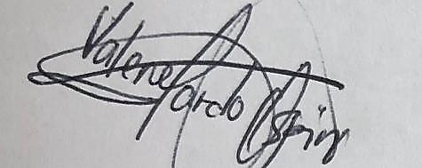

VALERIA ANDREA PARDO OSPINO C.C. 1.143.467.695

